**使用说明**

1. 打开web包下Log文件，运行之，弹出窗口：

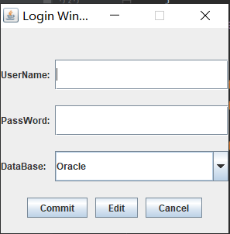

2. 点击“Edit”按钮，弹出窗口：

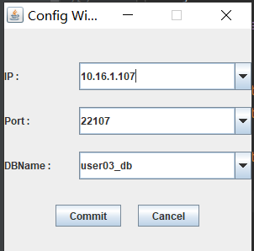

3. 输入想要连接的数据库的IP地址、端口号和数据库名，或者可点击下拉键选择后点击“Commit”按钮：

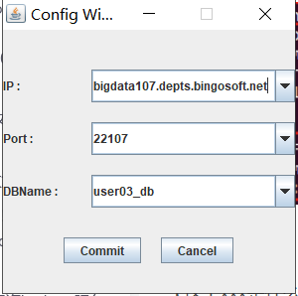

4. 输入用户名和密码，选择数据库类型并点击Commit：

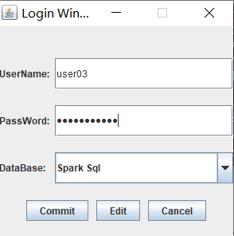

（因Spark Sql数据库拒绝连接，下面使用我本地的MySql数据库进行说明）

5. 连接成功后主界面如下，左边为列表，右边点击编辑模式按钮后显示的白色框为输入查询语句的区域，灰色框处显示输出结果：

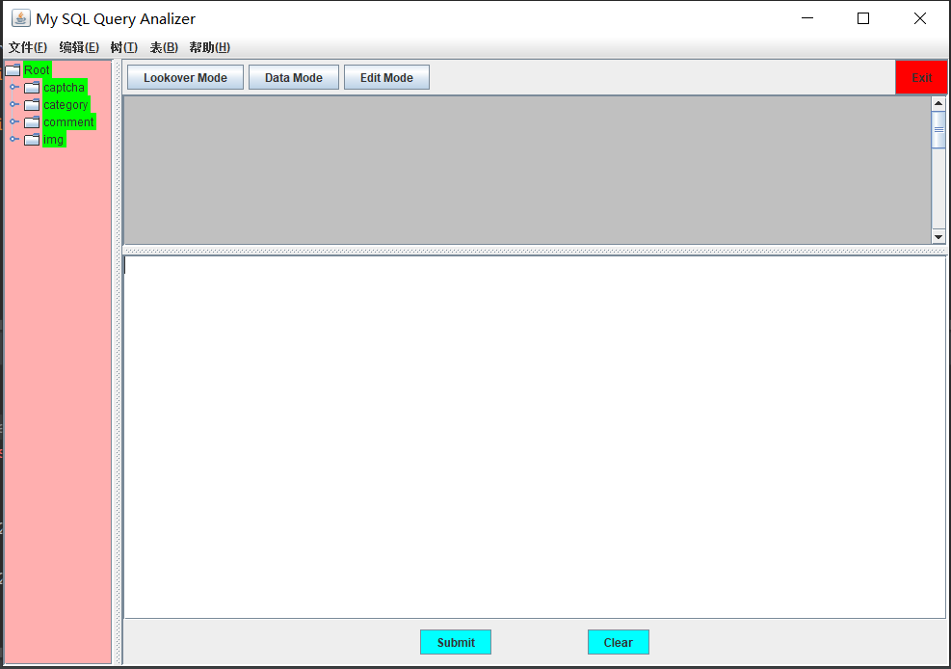

6. 数据库中的表在左侧显示：

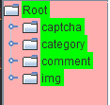

7. 输入查询语句后点击“Submit”按钮得到查询结果：

